天桥艺巢・种子计划建筑设计竞赛参赛说明
- 竞赛背景
天桥历史文化街区东起铺陈市胡同、西至阡儿胡同，南起永安路、北至珠市口西大街，总占地面积0.224平方千米。自 2019 年起，天桥历史文化街区逐步开展腾退利用工作，在街区环境改善方面已取得显著成效。留学路、铺陈市、校尉营、鹞儿胡同的环境已得到提升，当前正在改造的赵锥子胡同已初步形成小微艺术馆与工作室群落。为构建地区生活与生产可持续发展的良好生态，聚焦持续实施天桥艺巢计划，进一步开展腾退资源主题街区的的打造。本次竞赛选取5处均位于天桥历史文化街区内院落，旨在征集富有创意、具备前瞻性与落地性的建筑及空间设计方案。我们期望通过设计的力量，为天桥历史文化街区注入新的活力，探索历史文脉保护与创新功能植入的共生模式，打造新旧对话、共荣共生的城市更新典范。

- 基地概况
本次竞赛提供5处可选地块，均位于北京市西城区天桥街道历史文化街区传统胡同平房区内。
参赛者可根据自身设计兴趣与专长，任选其中一个或多个基地进行设计。具体各基地任务书等资料请于下载的竞赛资料包中查看。
- 设计要求
核心设计原则：
1.文脉尊重：设计方案必须充分尊重天桥街区的历史风貌、胡同肌理、院落空间尺度和传统建筑特色。鼓励对有价值的历史元素进行创造性保护和利用。
2.创新性：在满足基本功能需求的前提下，参赛设计作品应为有特色，设计理念具有创新性，在空间设计和未来运营中能形成有西城特色的文化体验，推动西城历史文脉与市民生活的深度链接，塑造兼具人文温度与时代创意的城市新名片。
3.落地及可持续性：项目需满足《北京城市总体规划（2016年-2030年）》及《首都功能核心区控制性详细规划》中的相关要求，充分结合西城区街区更新政策与现状基础资源条件重在实施，为项目落地提供切实可行的支撑。鼓励采用绿色、低碳、环保的设计策略和材料，考虑节能、采光、通风、雨水收集等生态技术，实现建筑的可持续发展。
4. 社区共生：设计应考虑与周边社区的关系，避免形成封闭的“孤岛”。鼓励创造积极的城市界面，提供可与市民共享的开放或半开放空间，促进新业态与社区生活的融合。
- 成果要求
参赛者需提交以下电子版成果文件：

1. 设计说明（PDF）：
阐述设计理念、创意构思、对场地文脉的回应、功能布局策略、材料与技术选择等。（不超过1000字）

2. 技术图纸（JPG/PDF）：
总平面图（需体现与周边胡同、建筑的关系）简要的经济技术指标： 包括但不限于：总建筑面积、各功能面积分配、建筑高度、院落面积等。
平面图、主要立面图、剖面图（至少1个，应能清晰表达空间关系与结构逻辑）能表达设计概念的分析图（如概念生成、流线、功能、景观等，比例自定，但需标注清晰）

3. 效果图（JPG）：
外部透视效果图至少2张，需充分表达建筑与胡同街巷的关系、主要出入口设计、材料质感等。内部空间效果图至少2张，表达核心功能空间的氛围。

4. 报名信息文件（PDF）：
团队信息（姓名、单位/学校、主创设计师简介）、联系方式（电话、邮箱）、所选设计的地块编号。此文件需独立提交，不得在图纸中出现任何可识别作者身份的信息。

- 评审标准
1. 创意性与概念（30%）：设计概念的原创性、艺术性和前瞻性。
2. 文脉回应与场所精神（25%）：对天桥历史文化和胡同院落空间特色的理解、尊重与创新性回应。
3. 功能合理性与空间品质（25%）： 功能布局的合理性、流线的流畅性、空间体验的丰富性与舒适度。
4. 落地性与可持续性（20%）：方案的技术可行性、适用于工程的现行有效的国家标准、行业标准、工程所在地的地方性标准，以及相应的规范、规程等。建造的经济性、材料选择的合理性以及对生态环保策略的考量。
（详见附录）

附录
基地A任务书
- 平面图
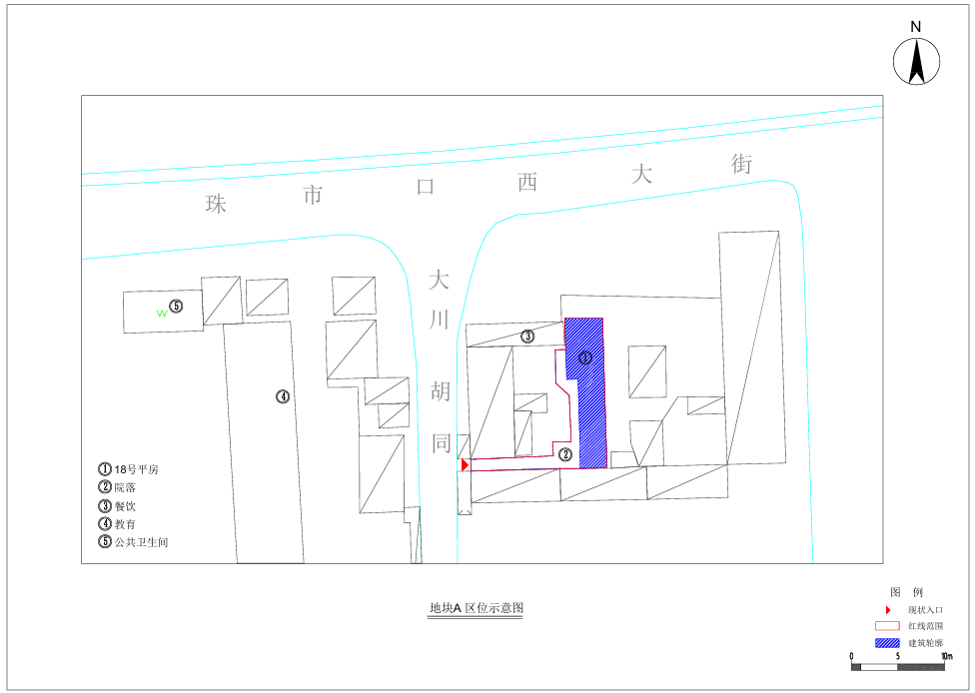
基地位于天桥街道胡同平房区内，占地面积约86平方米，建筑面积约54平方米。
- 业态功能
小型餐饮店，可用于咖啡、简餐、茶饮等轻型餐饮。设计师可在满足基本需求的前提下，提出复合型、创新性的功能组合与空间叙事。
- 设计要求
餐饮设计需重点考虑对外商业界面（如橱窗、室外座区）的吸引力、内部顾客流线与员工流线、食品操作区的合规性以及仓储物流。建筑高度不得超过4.5米，必须为坡屋顶，不得增设地下室等空间。

基地B任务书
- 平面图
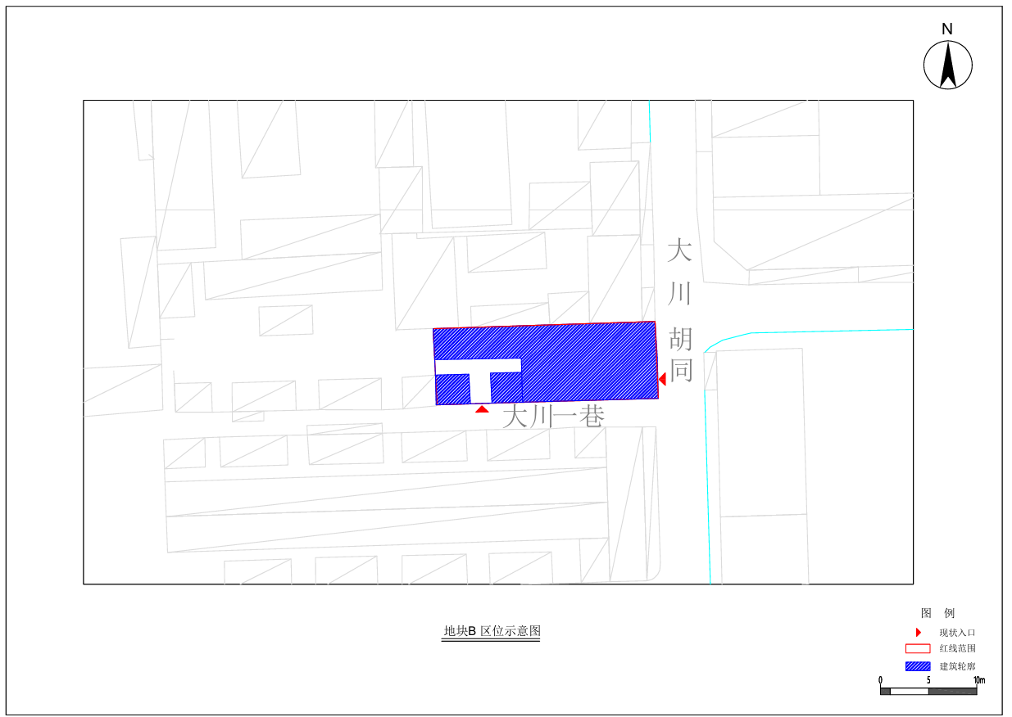
基地位于天桥街道胡同平房区内，占地面积约183平方米，建筑面积约162平方米。
- 业态功能
工坊及展示，可用于艺术创作工作室的小型展示，同时兼顾文化创意类工作办公。设计师可在满足基本需求的前提下，提出复合型、创新性的功能组合与空间叙事。
- 设计要求
需平衡开放的展示区域与相对私密的办公区域，实现动、静分离。设计应体现文化机构的公共性和专业性。建筑高度不得超过4.5米，必须为坡屋顶，不得增设地下室等空间。

基地C任务书
- 平面图
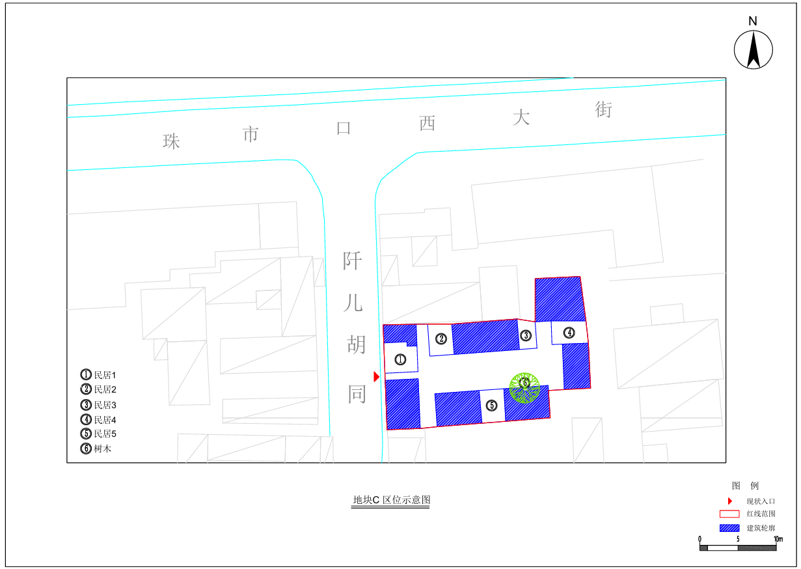
基地位于天桥街道胡同平房区内，占地面积约340平方米，建筑面积约179平方米。
- 业态功能
人才公寓，主要用于吸引创意人才入驻的短期或长期公寓。设计师可在满足基本需求的前提下，提出复合型、创新性的功能组合与空间叙事。
- 设计要求
需设计若干完整的居住单元，包含起居、睡眠、卫浴及简易厨房功能。强调空间的高效利用、居住的舒适性与私密性，同时避免对邻居造成干扰。建筑高度不得超过4.5米，必须为坡屋顶，不得增设地下室等空间，基地内树木必须保留。

基地D任务书
- 平面图
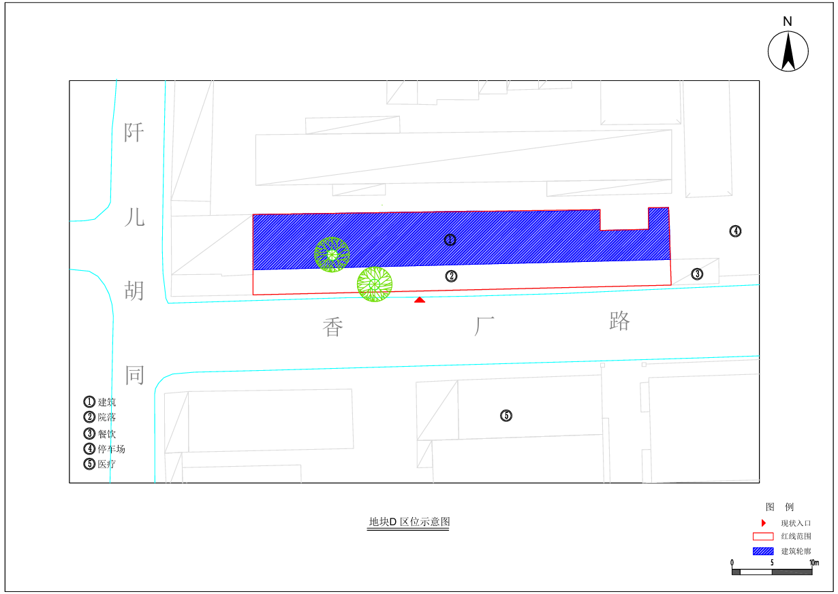
基地位于天桥街道胡同平房区内，建筑面积约329平方米。
- 业态功能
轻餐零售、复合功能空间，可用于咖啡、简餐、茶饮等轻型餐饮，同时可用于特色商品、文化衍生品、手工艺品等零售。设计师可在满足基本需求的前提下，提出复合型、创新性的功能组合与空间叙事。
- 设计要求
设计需重点考虑对外商业界面（如橱窗、室外座区）的吸引力、内部顾客流线与员工流线、食品操作区的合规性以及仓储物流。建筑高度不得超过4.5米，必须为坡屋顶，不得增设地下室等空间，基地内树木必须保留。

基地E任务书
- 平面图
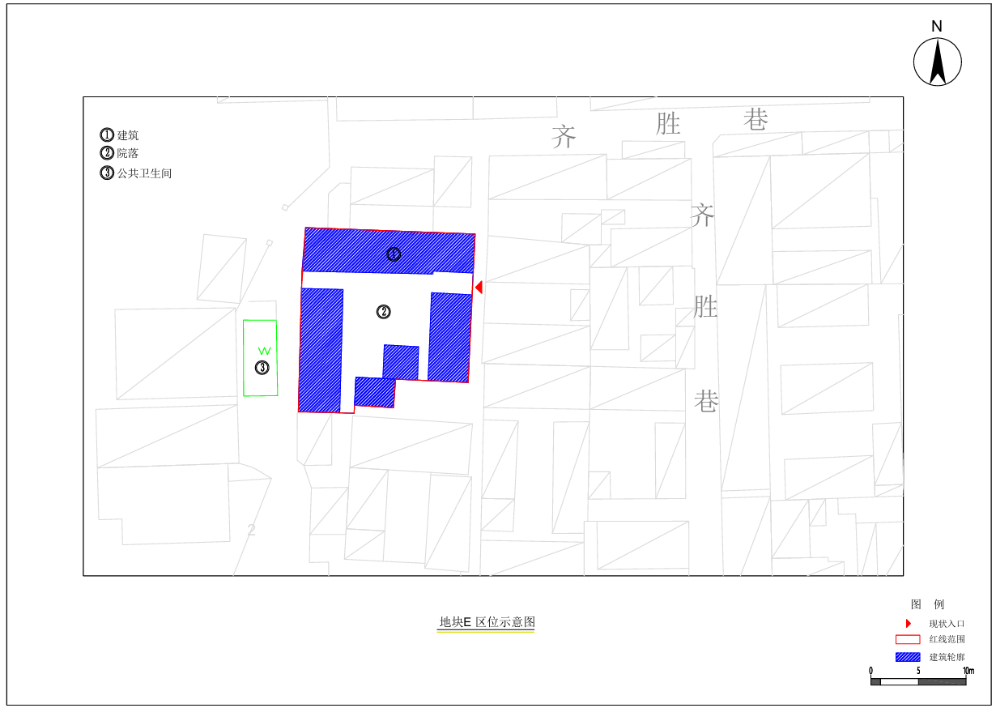
基地位于天桥街道胡同平房区内，占地面积约310平方米，建筑面积约198平方米。
- 业态功能
办公和展示，可用于艺术创作工作室的小型展示，同时兼顾文化创意类工作办公。设计师可在满足基本需求的前提下，提出复合型、创新性的功能组合与空间叙事。
- 设计要求
需平衡开放的展示区域与相对私密的办公区域，实现动、静分离。设计应体现文化机构的公共性和专业性。

